**Сборы победителей Краевого конкурса по строевой подготовке**!

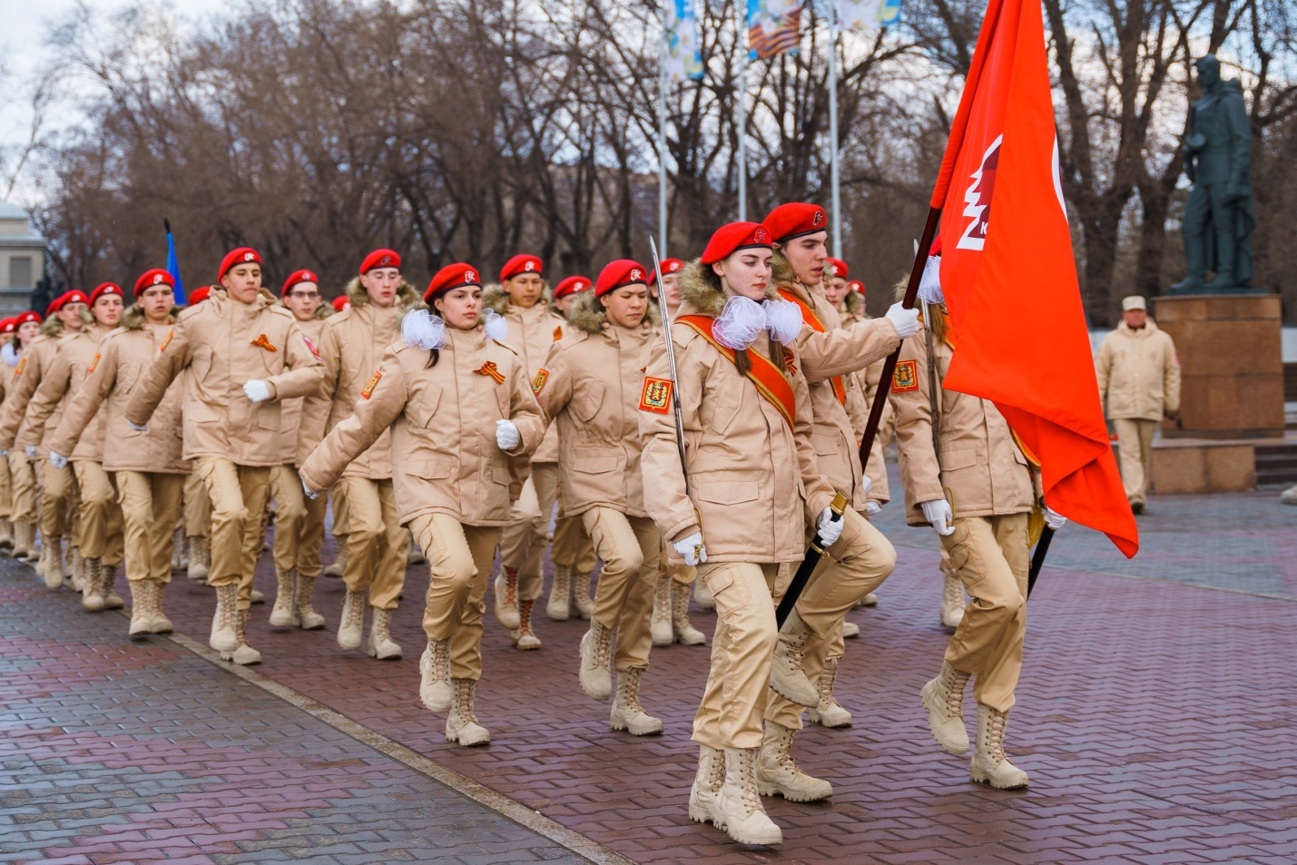 C 1 по 10 мая 2024г. юнармейцы "Снежные барсы" с.Озерное: Грецкая Екатерина, Пархомчик Егор, Шадрина Алина, Тарасов Александр приняли участие в Сборах победителей Краевого конкурса по строевой подготовке и в торжественном марше 9-го мая в ознаменование 79-ой годовщины Победы советского народа в Великой Отечественной войне 1941-1945 гг в г.Красноярск. Юнармейцы прошли торжественным маршем по главной улице Красноярска в День Победы!  
 После торжественного шествия курсанты приняли участие в массовой акции [«Звезда Героя»](https://vk.com/mygordimsya24?z=video-116048101_456239381%2F349b9b43e81576da71%2Fpl_post_-116048101_4440). Выстроившись в виде символа героизма - пятиконечной звезды, исполнили песню «День Победы».

